(B) 小華想要到花蓮海邊進行旅遊，發現當地於臺北時間13點30分滿潮，若不考慮各地海洋地形因素，則甲－花蓮港、乙－澳門、丙－紐約、丁－夏威夷，此四地滿潮的先後依序排列為
(A)甲乙丁丙 (B)丙丁甲乙 (C)乙甲丙丁 (D)丁丙甲乙。

(C) 莫拉克颱風於2009年8月8日重創南臺灣，造成臺灣五十年來最大的水患，也造成南臺灣及東臺灣多處山崩與土石流，其中造成山崩和土石流之原因，下列說法何者
不是正確的？
(A)落石常發生在河流侵蝕的峽谷、波浪侵蝕的陡崖
(B)地滑常發生在軟弱的厚層土壤邊坡，因水土保持不當而發生
(C)土石流常出現在順向坡坡腳被移除時
(D)地震、大量降雨或過度開發都是造成災害之原因
(E)短時間大量降水，山區地層無法有效排除。

(C) 關於地球面對的外在威脅以及地球本身的防護罩，下列配合何者錯誤？ (A)太陽風──磁層 (B)紫外線──臭氧層 (C)宇宙射線──增溫層 (D)太空塊體──大氣層 (E)X射線──增溫層

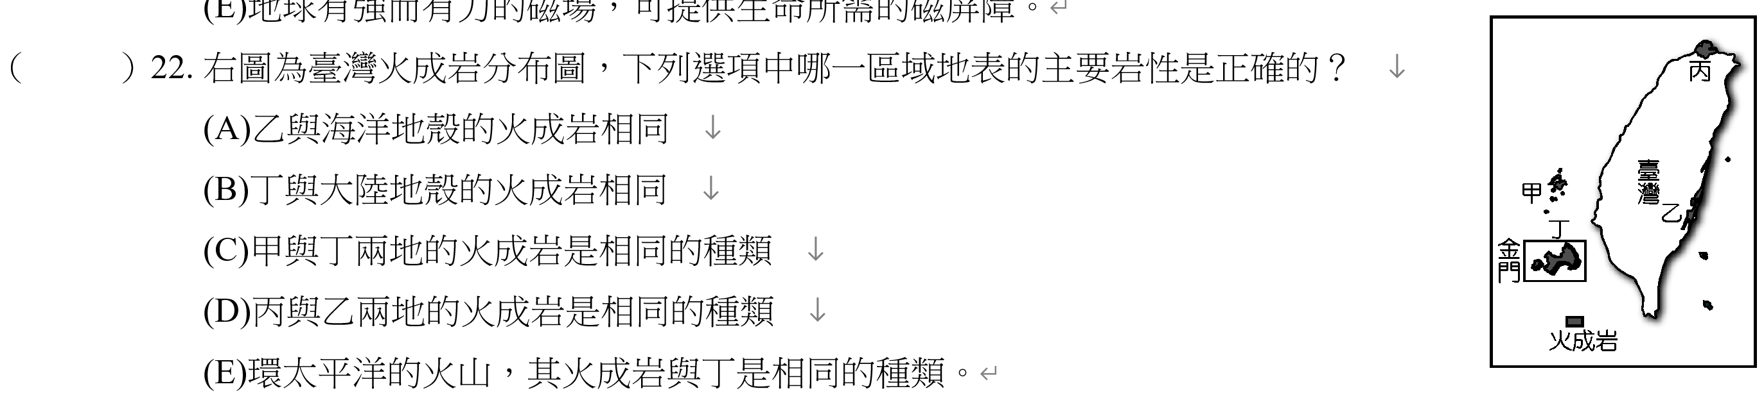
答案：BD
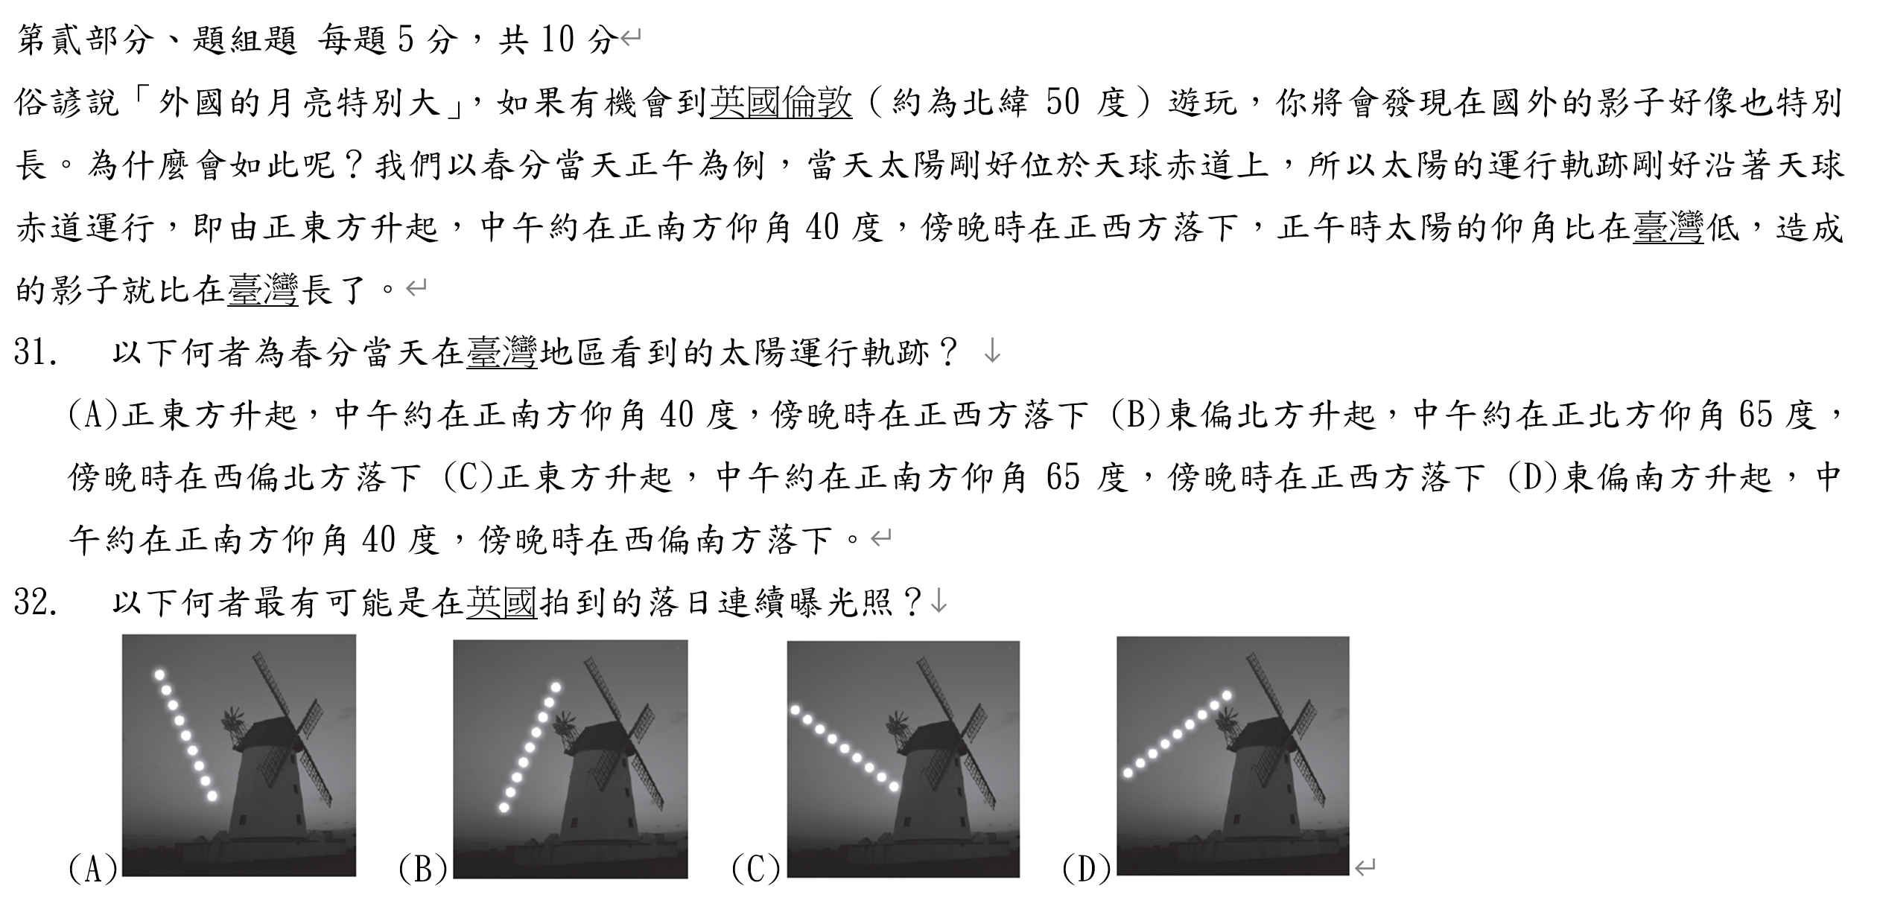
32. 答案是 (C). (C)和(D) 怎麼選?
